Раскрась Российский флаг

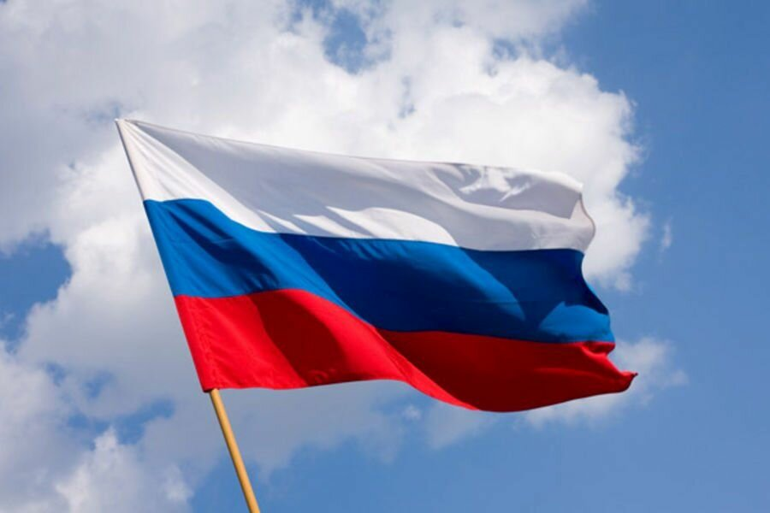

Посмотри, какие цвета ты видишь? Какого цвета первая полоска у флага? Вторая? Третья?
А теперь попробуй сам раскрасить флаг нашей страны.
